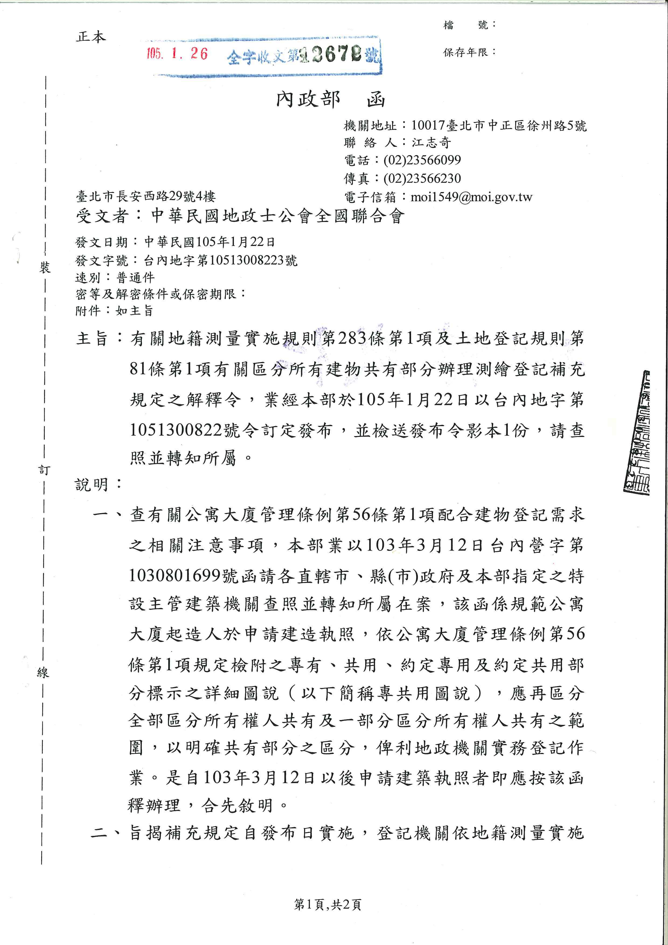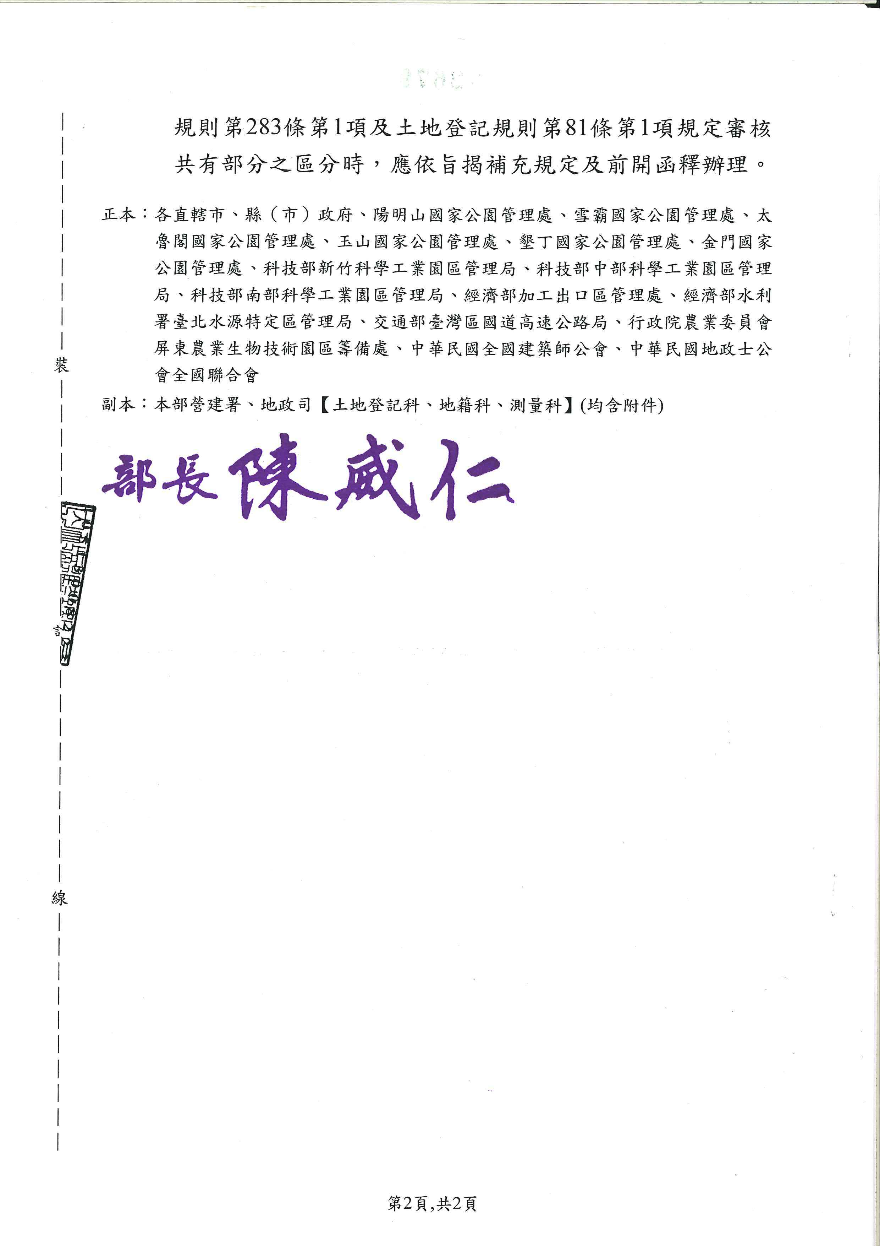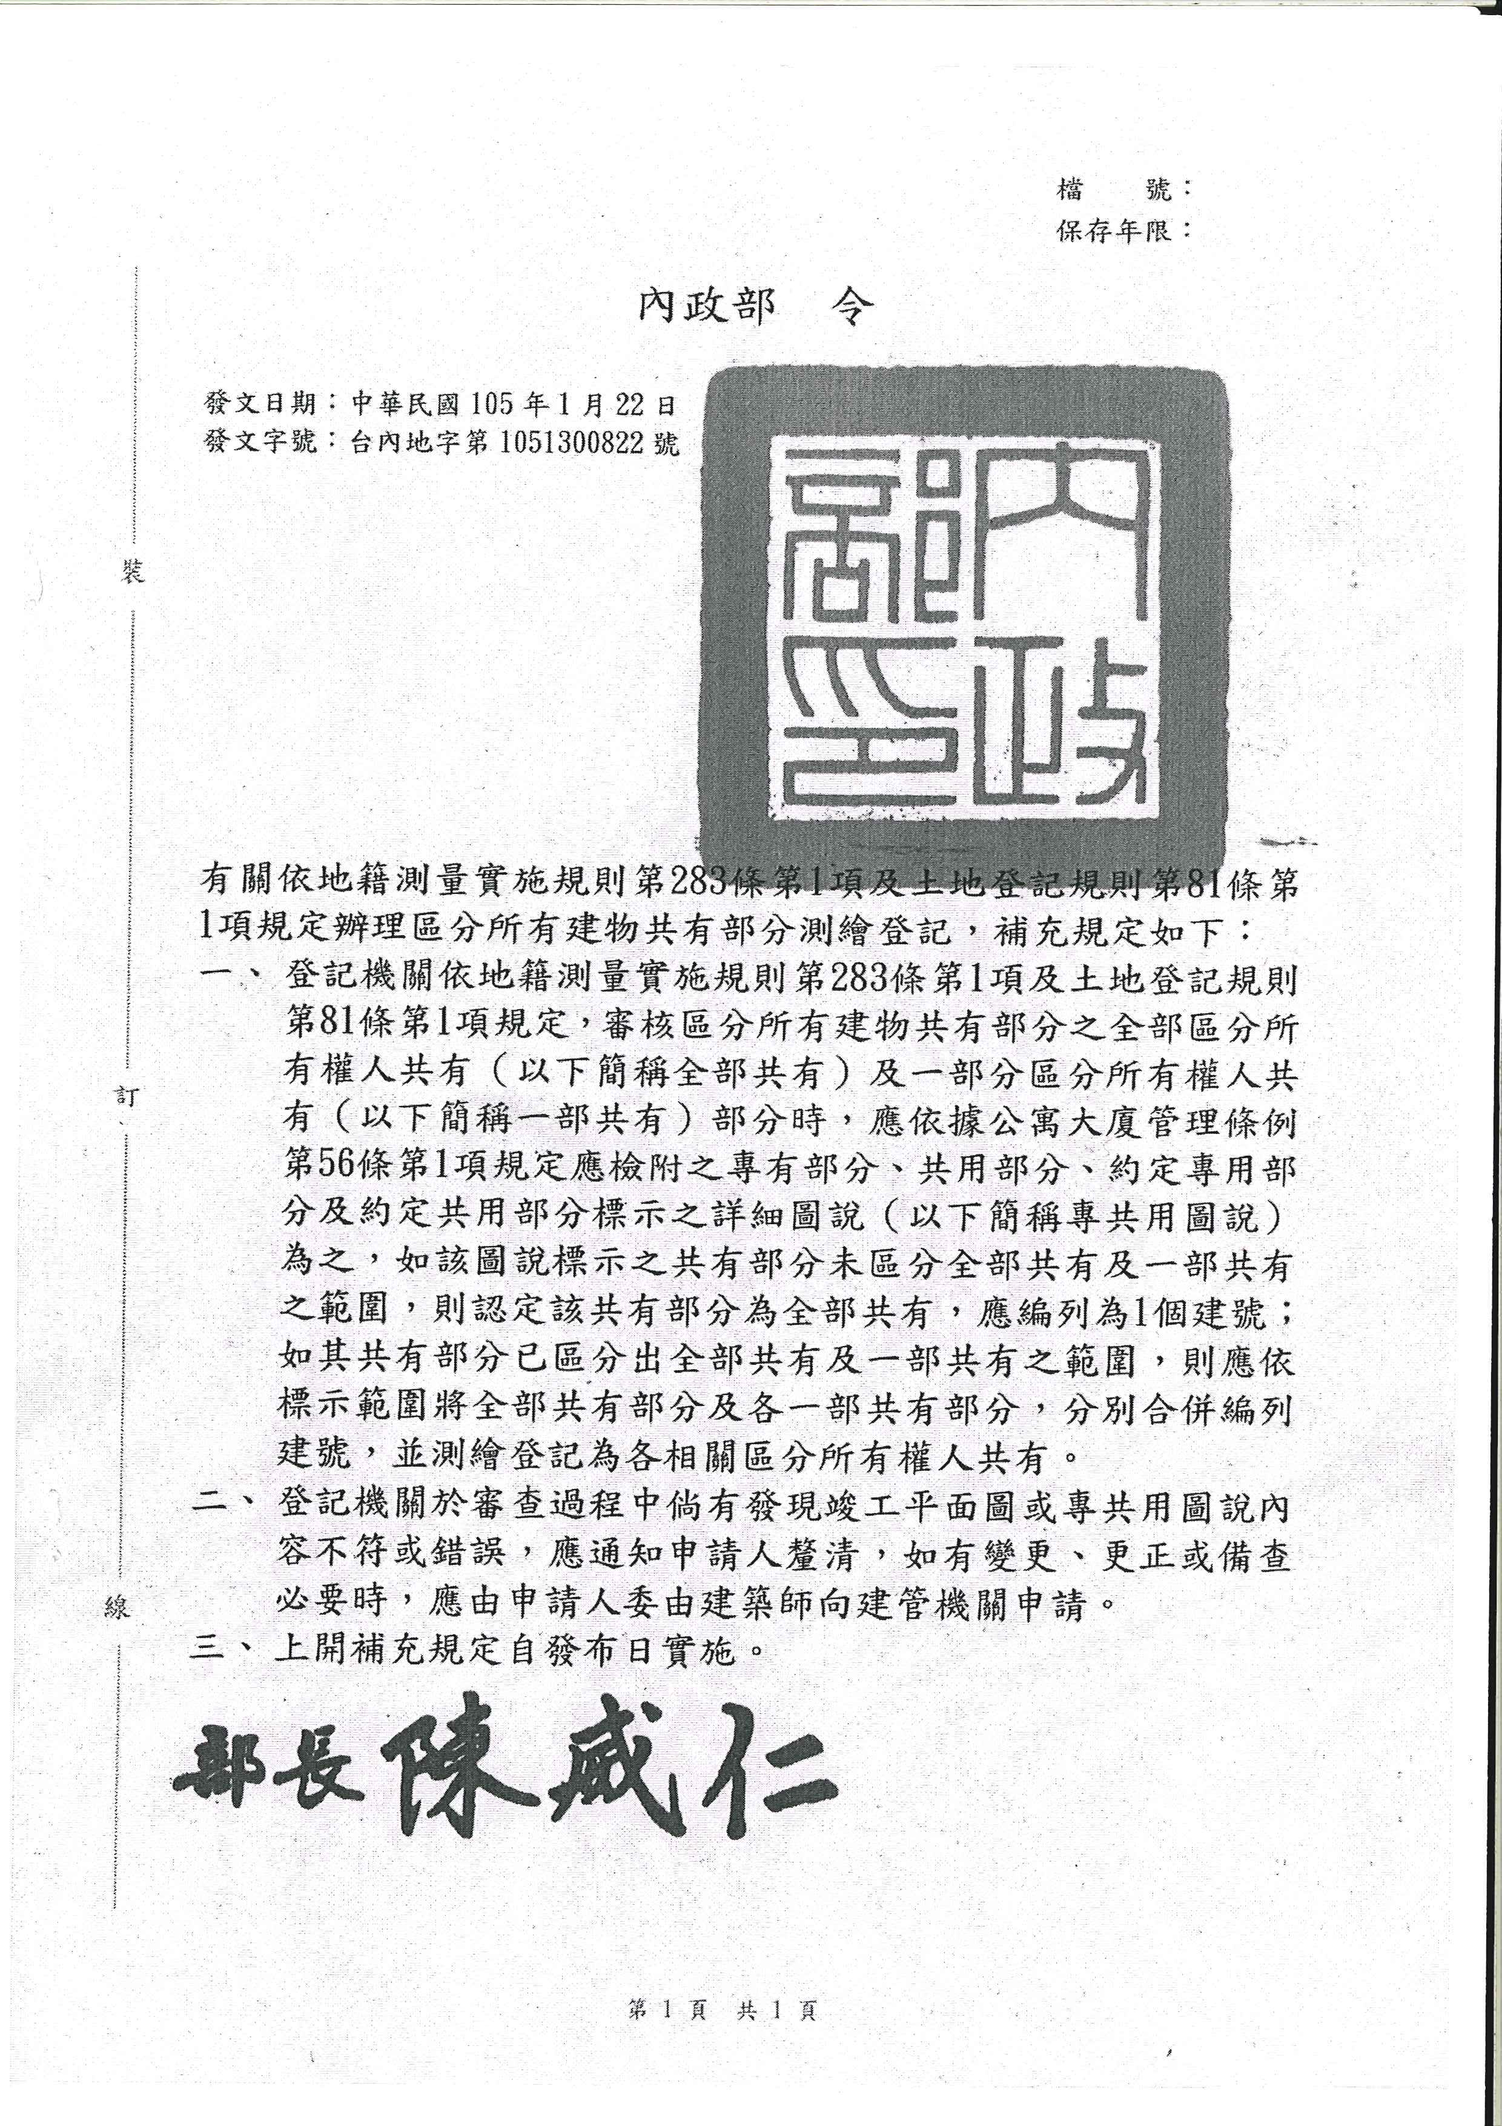
中華民國地政士公會全國聯合會 法令轉知 | 中華民國105年1月30日  全地公(7)字第1057560號  (e：1057216)

